**利用双棱镜研究双光束干涉实验报告**

实验人：陈依皓 学号：202211140007 实验时间：2023年3月24日

## 【实验原理】

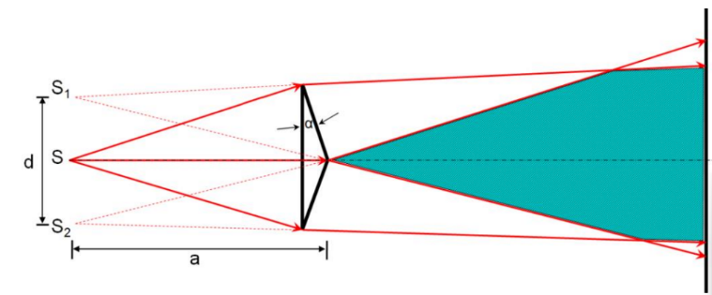菲涅耳双棱镜是双光束干涉的另一种实现方式，其光路如图1所示

图中S为点光源，放置在双棱镜的对称轴线上，S1，S2均为光源S经过双棱镜形成的虚像，在它们的重叠区域可以观察到光的干涉现象。

图 1 菲涅耳双棱镜干涉光路图

本次实验的光学元件有钠灯，狭缝，双棱镜，凸透镜，相机以及光学导轨。

**一 调节光路，观察双光束干涉**

调节光路的过程即为使各个光学元件共轴的过程。

（1）粗调：

将各元件靠近，通过目测将它们中心的高度调到尽量相等，将狭缝、双棱镜底面、相机成像面的法线方向以及凸透镜的对称轴调至尽量与导轨方向平行。

（2）狭缝横向位置、凸透镜横向位置和高度细调：

图 2 观察到的狭缝的像

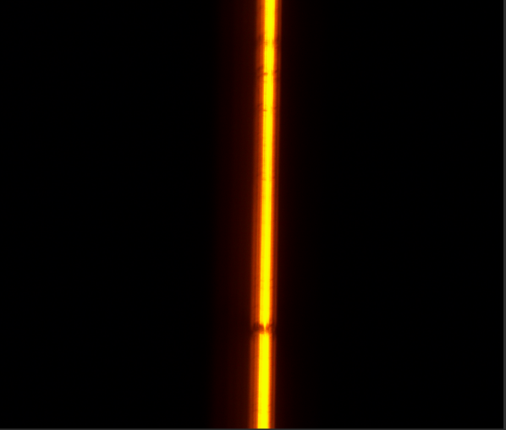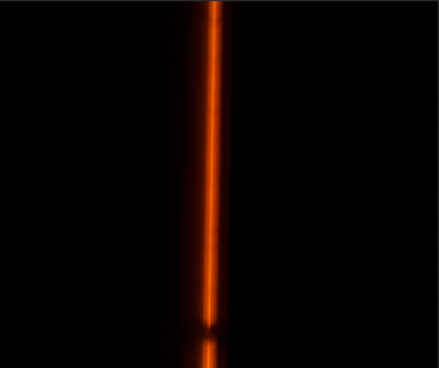令狭缝、凸透镜和相机构成一个成像系统，调节凸透镜位置可以在两个位置看到较为清晰的狭缝的像，其中一个为放大像，一个为缩小像。在两次成像位置调节狭缝的高度与横向位置，保证大小狭缝像的都在图像的中心，此时狭缝、凸透镜和相机共轴。

（3）双棱镜的方向和横向位置细调：

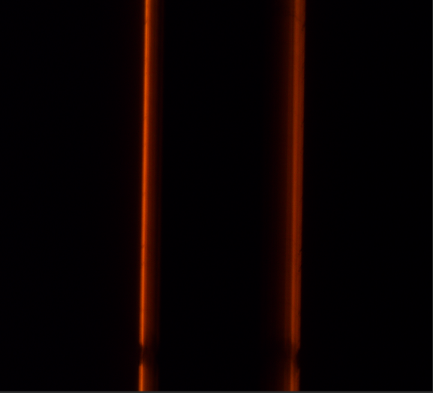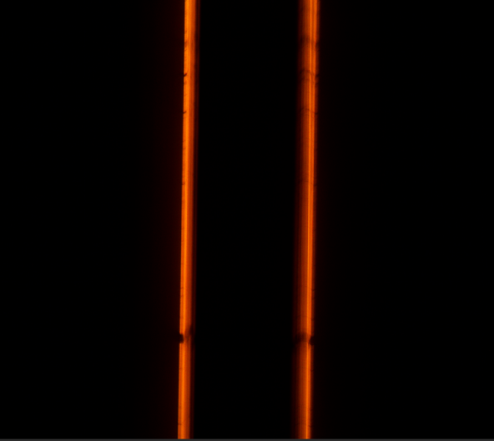当凸透镜位于成像位置时，将双棱镜放于狭缝和凸透镜之间，此时可以狭缝像从一条直线分裂成两条平行线

图 3 狭缝分裂为平行线

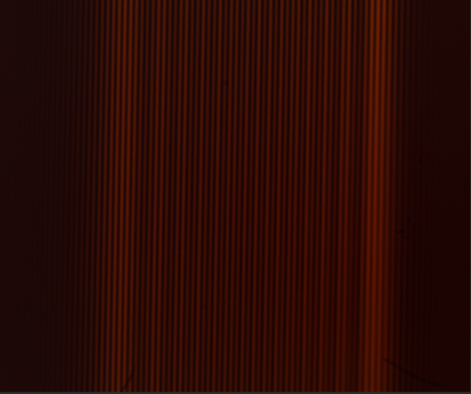取下凸透镜，增大相机的曝光时间，则可以看到两个虚光源产生的干涉条纹。调节双棱镜的水平位置，使得干涉条纹位于图像的中心。用测微头调节双棱镜棱的方向，使得条纹的对比度尽量高。

图 4 得到的较为清晰的干涉条纹

**二 测量钠黄光波长**

利用干涉现象测量光线波长的原理如下

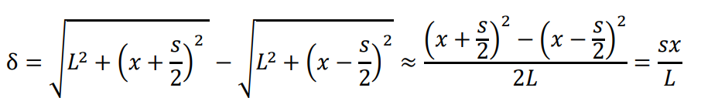在双棱镜后方放置一个接收屏，则在屏上任意一点可同时接收到来自S1和S2的光，对于接收屏上距离中线为𝑥的点，两束光的光程差为

式中，L为接收屏距离虚像的纵向距离，s为两虚像之间的距离

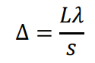当δ为波长λ的整数倍时，两束光的相位相同，光强加强；当δ为λ的半整数倍时，两束光反相位振动，光强为0。所以接收屏上会出现明暗相间的条纹，相邻两条亮条纹之间的距离为

对两虚光源的距离s，可以根据凸透镜成的大小像测量，有如下两种方法

（1）当狭缝的像为两条平行线时，分别测量放大像和缩小像的平行线间距𝐷和𝐷′

由于两次的成像的放大倍数互为倒数

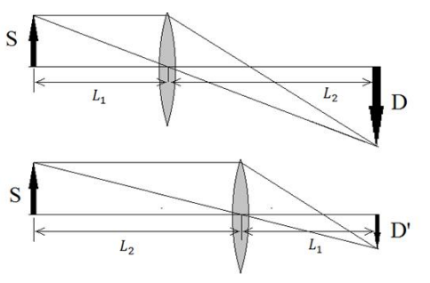有

图 5 虚光源两次成像光路

（2）测出成放大像𝐷和对应物距𝐿1、像距𝐿2

由此即可计算钠黄光波长

## 【实验数据】

**一 调节光路，观察双光束干涉**

1. 狭缝宽度对干涉条纹的影响

狭缝宽度越小，越接近理想狭缝，所看到的暗条纹越暗，亮条纹越尖。但狭缝宽度过小时光强太弱，无法观测到干涉条纹。

狭缝宽度越大，干涉条纹越亮，但条纹间相互重叠无法测量间距。

2. 双棱镜方向对干涉条纹的影响

双棱镜方向偏离中心则干涉条纹越来越模糊，原因是连接两虚光源所成直线不与接收屏平行，无法继续干涉。

3. 狭缝与双棱镜的距离对干涉条纹的影响

狭缝距离双棱镜较远时进入双棱镜的光减少，条纹变暗。同时，虚光源的间距变大使条纹间距变小。两者均不利于测量，故应使狭缝与双棱镜尽量近。

4. 相机与双棱镜的距离对干涉条纹的影响

狭缝距离相机较远时进入相机的光减少，条纹变暗。但屏与光源的距离变大，使条纹间距变大。

**二 测量钠黄光波长**

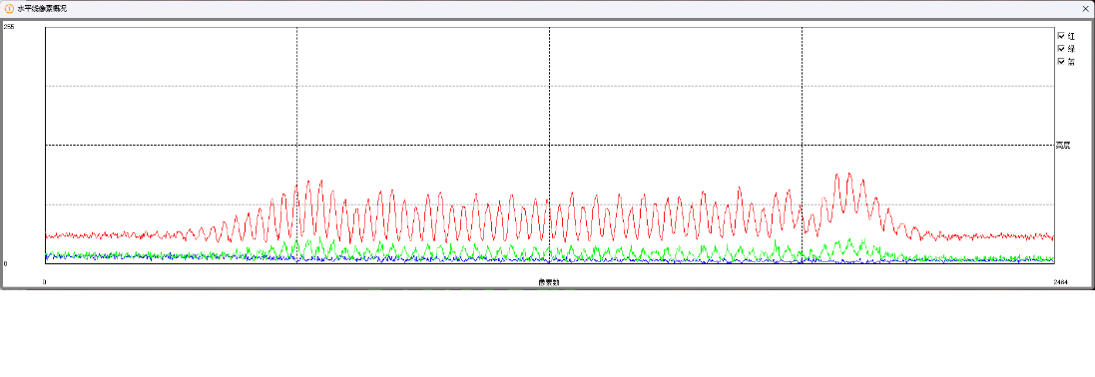1. 测量条纹间距Δ

图 6 Oscam软件得到的像素图像

实验数据如表

表 1 测量干涉条纹间距的实验数据

|  |  |  |  |  |  |  |  |  |
| --- | --- | --- | --- | --- | --- | --- | --- | --- |
| *i* | 1 | 2 | 3 | 4 | 5 | 6 | 7 | 8 |
| *xi/mm* | 0 | 0.279 | 0.548 | 0.84 | 1.175 | 1.497 | 1.778 | 2.096 |
| *I* | 9 | 10 | 11 | 12 | 13 | 14 | 15 | 16 |
| *xi/mm* | 2.428 | 2.723 | 3.083 | 3.348 | 3.656 | 4.017 | 4.318 | 4.608 |
| *I* | 17 | 18 | 19 | 20 | 21 | 22 | 23 |  |
| *xi/mm* | 4.937 | 5.279 | 5.533 | 5.834 | 6.156 | 6.468 | 6.720 |  |

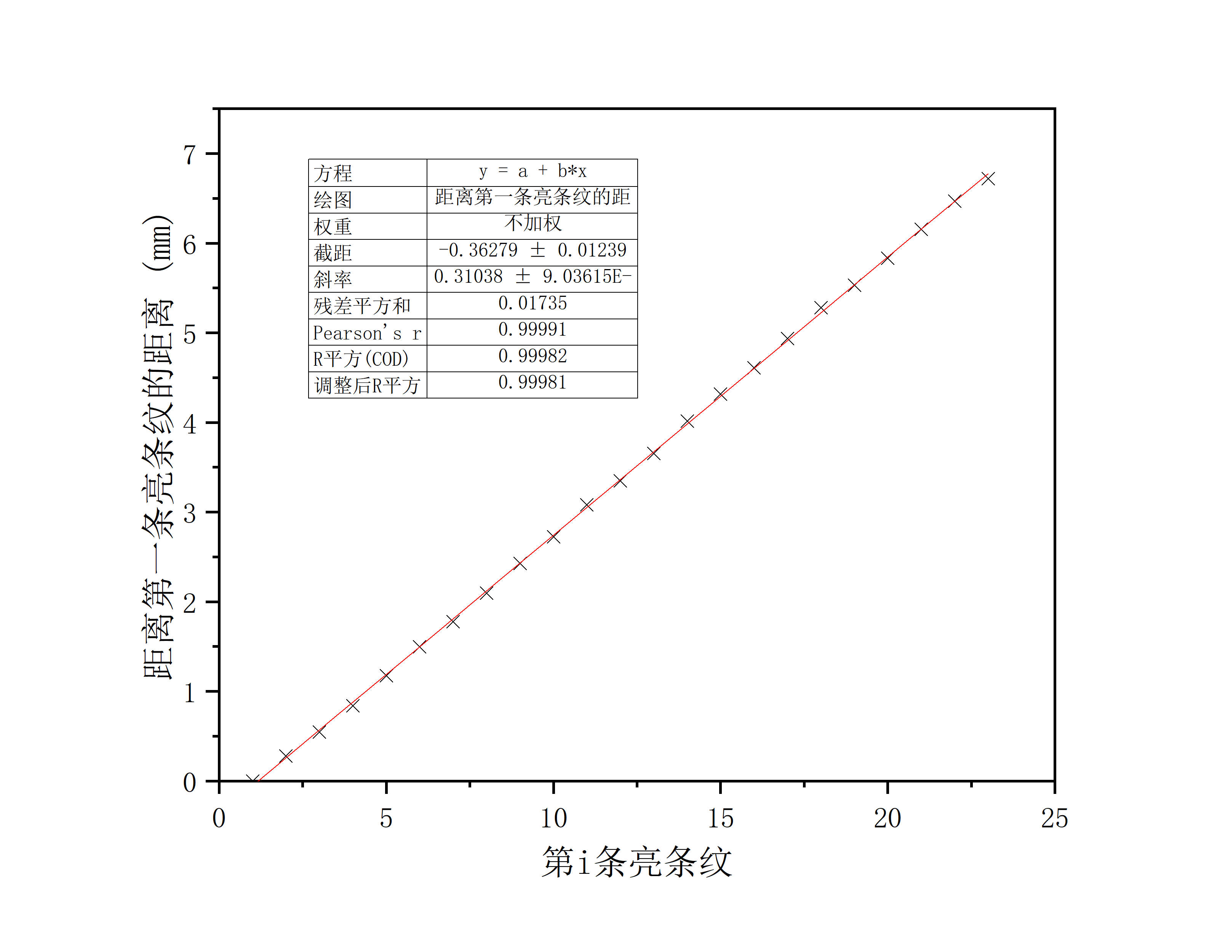实验数据拟合如图

图 7 数据拟合

得

2. 测量狭缝到相机的距离

实验数据如表

表 2 测量狭缝到相机的距离的实验数据

|  |  |  |  |
| --- | --- | --- | --- |
| 可调狭缝位置*l1*/cm | 相机位置  *l*2/cm | 传感器平面与相机支杆中心的距离  d0/cm | 狭缝到相机的距离L=*l*2*l*1+d0/cm |
| 60.00 | 114.98 | 0.40 | 55.38 |

3. 测量两个虚光源的间距s

实验数据如表

|  |  |  |  |
| --- | --- | --- | --- |
| 放大像平行线间距  D/mm | 缩小像平行线间距  D`/mm | 放小像时物距  L1/cm | 放大像时像距  L2/cm |
| 1.833 | 0.613 | 20.45 | 34.93 |

得

4. 代入数据计算钠光波长（两种测量虚光源的方法）

取，相对误差

## 【实验反思】

1. 本次实验测量与的不确定度较大，容易产生人为因素导致的误差，如确定凸透镜成最清晰像时，像是否足够清晰。需要反复移动凸透镜位置以确定清晰的像。

2. 本次实验使用Oscam软件提供的像素图测量干涉条纹间距，能够减少测量时产生的读数误差。

3. 本次实验使用方法测量得到的钠光波长误差值较小，原因在于没有使用透镜位置的数据，该数据会引入较大误差。

4. 光学实验的难度明显大于此前的电学实验，原因一是此阶段对光学知识掌握较少；二是对光学原件的调试方法不够熟悉。